**GELDERLAND - Plaats = Garderen (GLD) De Hoop (Stellingmolen) 0**

|  |
| --- |
| Oud Milligenseweg 7 3886 MB Garderen |
|  |

* Tot 1853 stond op deze plaats een molen, die in dat jaar is afgebrand.
* 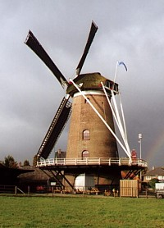In 1855 is de huidige molen gebouwd.
* De molen had vroeger een maalkoppel om koren te malen, een maalkoppel voor het malen van eek (gemalen eikenschors voor het looien van leer) en een pelsteen.
* Op de meelzolder is dit nog zichtbaar in de balkenstructuur.
* De molen is in 1957 en in 1971 gerestaureerd. Sedert 1981 is op de begane grond een VVV-kantoor gevestigd.
* Bronnen uit 1434 geven aan dat toen al windrecht werd betaald aan de hertog van Gelre.
* Dit betekend dat er toen al een maalwerktuig in Garderen aanwezig moet zijn geweest